Развитие логического мышления у детей 3-4 лет
(Консультативный материал)

Особенности в развитии мышления детей 3-4 лет

В трехлетнем возрасте в умственном развитии детей происходят большие перемены. В этот период у ребенка обычно завершается кризис трехлетнего возраста, появляется восприятие себя, как отдельной личности. Трехлетний ребенок переходит от предметно-действенного мышления и прямых манипуляций к наглядно-образному мышлению. Благодаря стремительному развитию речи, малыш расширяет свой лексический запас, у него формируются первые грамматические конструкции. Ребенок учится сравнивать и обобщать, может анализировать не только реальные предметы, но и просто картинки. Он еще играет в простые игры (кубики, пирамидки, песочки), но уже появляются зачатки сюжетно-ролевых игр. Малыш постепенно учится заменять одни предметы на другие, играть «понарошку». Раньше ребенок для решения задачи представлял себе в уме действия с предметами и их результат. Теперь же, с развитием знаковой системы понятий, он уже оперирует словами и числами, заменяя окружающие предметы понятиями. Эти новые возможности детского мозга называются отвлеченным мышлением, иначе логикой.
Особенности развития логики в 3-4 года

Логика – важный инструмент человека в процессе познания. Способность мыслить логически дает возможность человеку понимать, что происходит вокруг, находить связи в явлениях и предметах, обобщать, анализировать, решать различные задачи, делать умозаключения и многое другое, что требует от него сама жизнь. В процессе этих действий человек использует определенные приемы: определение состава, структуры и организации частей и элементов целого; ориентация на существенные признаки явлений и предметов; определение взаимосвязей между явлениями и предметами; обнаружение тенденций и закономерностей развития; построение гипотез и обнаружение следствий; осознанная аргументация логических операций. Конечно, трехлетний ребенок не обладает достаточным уровнем логического мышления, который необходим для выполнения всех этих функций. Но процесс образования данных логических приемов через наглядно-действенное мышление и последующее их совершенствование и является развитием логического мышления. Особенность развития логики в 3-4 года проявляется в том, что мыслительный процесс носит эмоциональный характер. Он интересен и увлекателен для ребенка, который, играя, не вдаваясь в излишние подробности, стремиться к обоснованию, доказательству, поиску причин. О развитии логического мышления у ребенка свидетельствует появление огромного количества вопросов – Почему? Как? Откуда? Зачем? и другие. Многие психологи и педагоги, изучая данный вопрос, отмечают необходимость целенаправленно развивать у детей возможности логического мышления, так как сам по себе набор логических приемов, даже хорошо усвоенных, представляет собой лишь потенциал умственного развития, а не само развитие, которое возможно лишь при постоянной практике этих приемов. И, так как ведущим видом деятельности для ребенка 3-4 лет является игра, то именно при помощи игровой деятельности и следует начинать развитие у детей логических способностей. В условиях игры ребенок создает обобщенные образы, анализирует игровую ситуацию. Игра организовывает сложный процесс овладения навыками в интересной для ребенка форме, придает умственной деятельности увлекательный характер.

Первые логические игры

Первые логические игры очень просты. С их помощью тренируются базовые логические приемы. Выделять и различать свойства предметов, сравнивать их дети учатся еще на кубиках и мячиках разных цветов и размеров, рамках-вкладышах и других совсем малышовых играх. Умение обобщать предметы в группы по их характерным свойствам тренируется играми наподобие лото, где на одном поле собираются карточки с изображением предметов или явлений объединенных в одну группу. Например, фрукты, овощи, времена года. Умение выделять часть из целого, составлять структуру помогают игрушки, которые делятся на части. Например, пазлы, кубики с частями картинки, всевозможные конструкторы, даже роботы-трансформеры. Умению сравнивать и анализировать хорошо обучают загадки, в которых по признаку надо отгадать предмет. Например, зеленый, а не крокодил, колючий, а не ежик. Очень нравится детям игра на карточках «найди лишний предмет». Ассоциативное мышление тренируется игрой, где надо подбирать друг к другу карточки с изображениями различных предметов, но связанных между собой логически. Например, тучка – зонтик, тарелка – ложка, футбольные ворота – мяч, и другие. Где-то к 4 годам ребенок все более уверенно начинает пользоваться знаковой системой. В этом возрасте уже можно подключать игры с использованием букв и цифр. Очень полезной на этом этапе будет игра, в которой требуется соотнести количество изображенных предметов с цифрой. Развитие мышления происходит в разных направлениях, поэтому и логические игры можно разделить на разные виды в зависимости от их направленности.

Примерные задания с картинками

Задание 1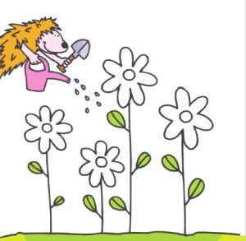
- Закрась самый высокий цветочек синим цветом, а самый маленький — розовым. Остальные цветочки закрась жёлтым.
- Сколько всего цветочков надо полить Ёжику?
- Сколько жёлтых цветочков у тебя получилось?

Задание 2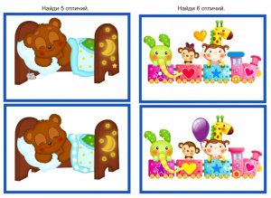
- Рассмотри внимательно картинки.
- Что делает Мишка? Как ты думаешь, какое время суток нарисовано на этой картинке? Почему ты так думаешь?
- Сколько вагончиков у поезда? Кто в них сидит? В каком вагоне больше всего пассажиров? Кто сидит в последнем вагоне? Как ты думаешь, куда едут друзья?
- Найди отличия в каждой паре картинок.

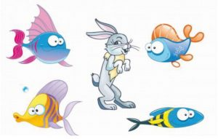

Задание 3
- Сколько персонажей нарисовано на картинке?
- Как ты думаешь, кто здесь лишний? Почему ты так думаешь?

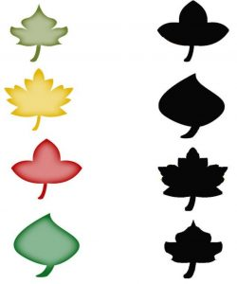

Задание 4
· Соедини линией листочек с его тенью.
- Сколько листочков на картинке? Сколько из них жёлтого цвета?
- Каких листочков больше: красных или зелёных?

Задание 5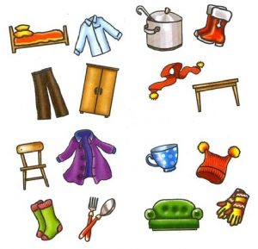
- Обведи красным карандашом все предметы одежды.
- Обведи синим карандашом посуду.
- Оставшиеся рисунки обведи зелёным карандашом. Как назвать одним словом все картинки, которые обведены зелёным цветом?

Задание 6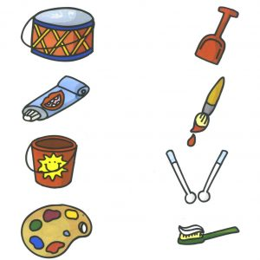
- Соедини предметы из левого и правого столбиков.
- Расскажи, с чем ты соединил барабан. Почему?
- Расскажи, зачем нужна зубная паста. С каким предметом из правого столбика ты её соединил?
- Расскажи, с чем и почему ты соединил оставшиеся предметы из левого столбиков.

Словесные игры для детей 3-4 лет

«Рыбка — червячок»
Игра учит аргументировать свои ответы, расширить кругозор
Необходимый инвентарь: картинки животных, птиц (можно вырезанные из старых книг, журналов; открытки).
◈ Как играем: сначала читается стихотворение:
Зайчик любит морковку,
Мишка — малинку,
Воробушек — рябинку,
Рыбка — червячка,
Избегай, рыбка, крючка.
◈ Вы называете животное, а ребенку нужно быстро и правильно сказать, что оно кушает, например: корова — сено, собака — кость, мышка — сыр, кошка — молочко и т. д.
◈ Играть можно как двоим участникам, так и большему количеству. Периодически меняйтесь ролями с ребенком, это является для него прекрасным стимулом.
◈ Закрепляем: задайте ребенку вопросы: «А что любит Карлсон? Людоед?» и пр.
◈ Сыграйте в игру «Наоборот»: морковка — заяц, зерно — птица, лошадь — сено.
◈ Когда предоставится возможность, кормите вместе птиц, белочек, животных. Наблюдайте за их повадками.
◈ Усложняем: а может ли цыпленок грызть кость? А собака клевать зерно? Попросите ребенка аргументировать свой ответ, если малыш затрудняется, найдите объяснение вместе.

«Небылицы»
Игра помогает формировать логическое мышление, творческое воображение
Необходимый инвентарь: мяч.
◈ Как играем: в эту игру лучше играть всей семьей, тогда ребенок быстрее освоит ее.
◈ Ведущий бросает мяч игроку и говорит какую-либо фразу. Если эта фраза — небылица, то ловить мяч не надо, например: «Волк по лесу гуляет», — игрок ловит мяч. «Волк на дереве сидит» — мяч ловить не нужно. «Девочка рисует домик» — игрок ловит мяч. «Домик рисует девочку» — мяч ловить не нужно и т. д.
◈ Старайтесь придумать как можно больше смешных, нелепых фраз.
◈ Выиграет тот, кто ни разу не ошибется.
◈ Играйте в эту игру чаще, ведь ребенок этого возраста любит придумывать перевертыши, небылицы.
◈ Закрепляем: поиграйте в «Небылицы», используя короткие рассказы. Например: «На день рождения Вани дети ели яблоки, мороженое, печенье и... соленые конфеты». Ребенок должен исправить вашу ошибку и объяснить, почему это неверно.
◈ Вы варите на кухне борщ? Используйте и эту ситуацию для игры. «Я кладу в борщ свеклу, морковку, капусту... грушу». Посмейтесь вместе с ребенком, поменяйтесь ролями.
◈ Можно поиграть с картинками. Например: на картинке нарисовано лето: солнце, цветы, бабочки и... снеговик. Спросите ребенка, почему снеговик лишний, что может с ним произойти? Что придумать, чтобы он не растаял?
◈ В следующий раз можете придумать до 3-4 небылиц в рассказе. Например:
Сел воробушек на дом,
Провалилась крыша.
Под березою с котом
Пляшут польку мыши.

Мухи съели паука.
Рыбы ловят рыбака.
На телегу села лошадь,
Погоняет ездока.
Автор: В. Чантурия.

«Да - нет, говорите»
Игра учит угадывать предмет по описанию методом наводящих и отсекающих вопросов
◈ Как играем: предложите ребенку угадать овощ, который вы загадали, по его описанию. Например: овощ, бывает крупный и мелкий, растет на грядке (морковь). Пусть ваш исследователь методом наводящих вопросов (какого он бывает цвета, какой формы, что из него готовят?) с вашей помощью попробует дать верный ответ.
◈ Закрепляем: загадывать можно любой знакомый предмет, постепенно усложняя задачу. Например: «Это предмет женской одежды» {платье). Ребенок перечисляет: «Юбка?» (нет), «Кофта?» (нет), «Длинное?» (бывает — да, бывает — нет). Подскажите, что бывает вечерним или бальным, если малышу сложно угадать.
◈ Пусть ребенок попробует сам загадать предмет, а вы будете пытаться с помощью вопросов угадывать.

Игра «Что на что похоже»
Цель: развивать навык сравнения.
Описание: предложить ребенку поиграть в вопросы и ответы. Например: «Что такое же круглое, как мячик?» (Арбуз, апельсин, яблоко и т. п.); «Что такое же белое, как снег?»; «Что такое же сладкое, как сахар?» и т. д.

Игра «Что бывает...»
Цель: развивать речь, память, навык обобщения предметов по признаку или свойству.
Описание: педагог задает ребенку вопросы, а он на них отвечает. Например: «Что бывает желтого цвета?» (Цыпленок, солнышко и т. п.); «Что растет на дереве?»; «Кто живет в лесу?» и т. д.

Игра «Угадай, о чем я говорю»
Цель: развивать логическое мышление, память, внимание.
Описание: предложить ребенку отыскать в комнате предмет. Описать его местонахождение, цвет, форму, материал, из которого он сделан, и т. д. Например: «То, что я загадала, находится сейчас под одним из стульев в этой комнате. Этот предмет небольшой, круглый, резиновый, красного цвета». Усложняя игру, в дальнейшем не называть место, где находится предмет, перечисляя все остальные его признаки.

Игра «У кого это есть»
Цель: развивать речь, внимание, память, наблюдательность.
Описание: см. игру «Кто это делает» (перечисляются предметы, вызывающие ассоциации с действиями человека). Объяснить ребенку правила и начать перечисление. Например: у кого есть круглые коричневые очки, зеленая кофта и гостинец для тебя? (У бабушки.) У кого есть белый халат, фонендоскоп, белая шапочка? (У врача.) И т. д.

